Priscila Jiménez Cortés
3° Litoral

Análisis de bebidas coca cola con respecto a sus cantidades de azúcar

Coca Cola company es productora por excelencia de la bebida más popular y vendida a nivel mundial, siendo además una de las marcas más reconocidas en la historia, es por esto que no está lejos de la controversia, pues debido a la enorme cantidad de personas que la consumen habitualmente, se han hecho estudios y experimentos sobre sus componentes y riesgos que puede presentar para la salud y bienestar del ser humano. No es un secreto o información desconocida, la gran cantidad de azúcar que contiene una porción de esta gaseosa, es por este motivo que la empresa productora desarrolló dos nuevas versiones, siendo estas: Coca-Cola light y Coca- Cola zero. Sin embargo, las diferencias exactas que presentan estas tres versiones, causan cierto grado de desconfianza entre los consumidores, debido principalmente a la casi nula diferencia de sabor entre las bebidas.
Múltiples personas han hecho experimentos caseros, para ver si existen diferencias concretas, En este ensayo, se hará un análisis del video de la cuenta de YouTube “Don curiosidades”, llamado “Sabías que la Coca Cola Zero flota y Coca Cola normal se hunde en agua??”, para luego replicar el experimento y finalmente comparar resultados.
En el experimento realizado en el video recién mencionado, se ocuparon los siguientes materiales, un recipiente, agua dulce y los tres tipos de Coca Cola en envase de lata (normal, light y cero). Para comenzar, fue vertida el agua en el recipiente, posterior a esto, se procedió a insertar la bebida normal en el agua, pudiéndose observar que el envase de lata se mantenía hundido en el interior del recipiente, es decir sin flotar. Luego se procedió a insertar la lata de bebida zero junto a la normal con lo que fue posible observar que a diferencia de la lata anterior, esta presentaba flotación, que según la enciclopedia de la Real academia española, significa: “Dicho de un cuerpo: Sostenerse en la superficie de un líquido”, es decir, presenta cierta resistencia a mantenerse en el fondo de la superficie, tendiendo a salir parte de su estructura fuera del agua. Una vez evidenciados la forma en que se comportaban las latas, se volvió a realizar el experimento, pero comparando la Coca Cola Light con la normal, dando como resultado que tal como ocurrió con el procedimiento anterior, la bebida normal se mantenía en el fondo de la superficie, mientras que la light al igual que la zero, presentaban un grado de flotación, manteniendo parte de su superficie al exterior del recipiente.
La situación desarrollada en el video fue explicada por estos mismos, señalando que el motivo por el cual la coca cola normal no flotó fue la cantidad de azúcar que esta presenta, lo que a su vez implica que sea más densa que el agua y por ende se hunda. Para una mejor comprensión de esta afirmación se debe comprender que densidad, es una magnitud escalar mediante la cual es posible medir la cantidad de masa que hay en una cantidad de volumen determinado de cierta sustancia, en otras palabras, es cuan unidos están los átomos o moléculas de una sustancia, mientras más juntas estén, más densa es la sustancia. Por esto es que comparando la densidad entre el agua y el azúcar, esta última tenderá a flotar.

Para confirmar lo que demostraba el video de YouTube y de esta forma evitar posibles ilusiones ópticas, volví a realizar el experimento, siendo nuevamente puesto a prueba el contenido de las bebidas. Inicialmente al igual que en video, fue sumergida la bebida zero y la normal, el resultado de esta se demuestra en la siguiente imagen:
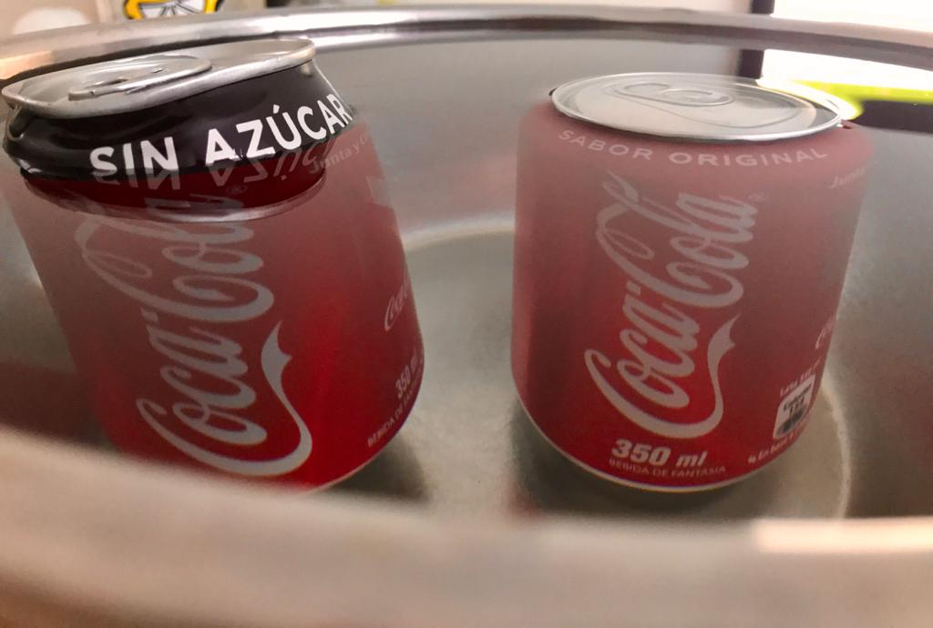
Tal como se puede apreciar, la bebida zero o sin azúcar, presenta una tendencia a la flotabilidad, pues parte de la lata sobresale del agua, mientras que la coca cola normal se mantiene en el interior sin presentar flotabilidad.

Una vez realizado el experimento de las primeras dos latas, fueron sumergidas esta vez la coca cola light junto a la coca cola normal, los resultados se aprecian en la imagen a continuación:
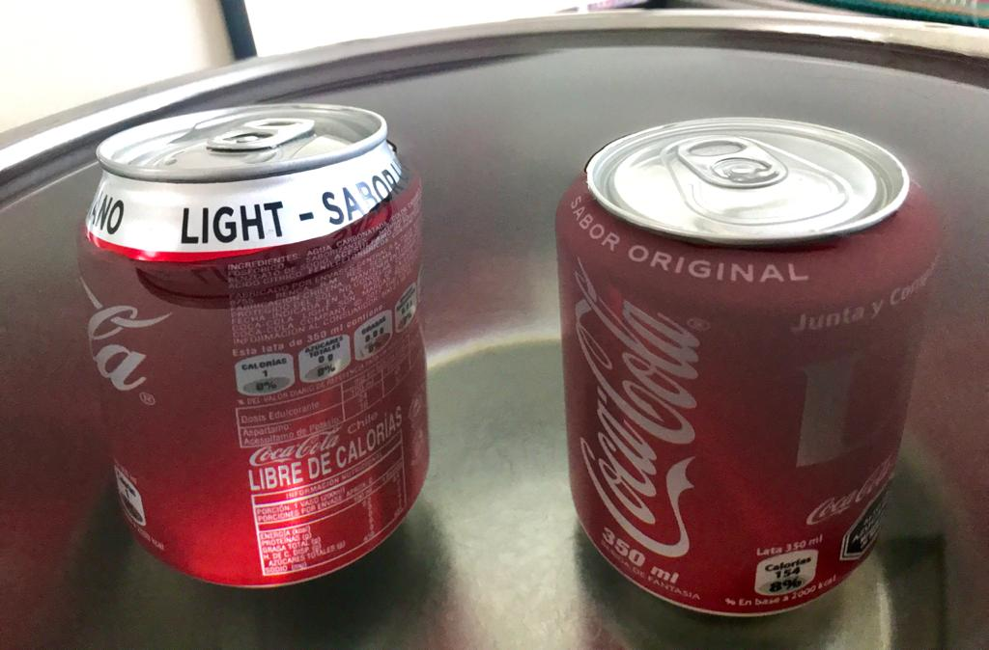
Es observable que al igual como ocurrió en la foto anterior, la bebida light presenta parte de su estructura fuera del agua, mientras que la coca cola normal sigue manteniéndose sumergida en el recipiente, presentando nula capacidad de flotación.
En el experimento personal, comparado con el video original entre la reacción de cada lata al ser sumergida, se nota menos la diferencia en la posición de las latas, esto debido única y exclusivamente al tamaño del recipiente, sin embargo es evidente la diferencia entre las bebidas sin azúcar o en menos cantidad, con la normal, por tanto el video y sus resultados son totalmente verídicos. Sin embargo…
¿Cómo se explica la flotabilidad y el factor densidad, unido a la cantidad de azúcar que presenta cada lata de bebida analizada?
El físico, ingeniero y matemático de procedencia griega Arquímedes, da nombre al famoso “principio de Arquímedes”, el cual citando a la Universidad autónoma del estado de Hidalgo, dice que: “todo cuerpo sumergido dentro de un fluido experimenta una fuerza ascendente llamada empuje, equivalente al peso del fluido desalojado por el cuerpo”, es decir, las latas de bebida experimentaron la denominada fuerza ascendente, la que al menos en las sin azúcar, significó que estas subieran a la superficie y flotaran, esto último gracias a la presión ejercida por los líquidos en relación al recipiente en el que se encuentra y luego también al objeto. Es relevante además decir que densidad cuyo concepto fue explicado anteriormente, tiene estrecha relación con la fuerza ascendente y la flotación, pues esta depende en gran manera tanto de la densidad del objeto, como de la del líquido donde se encuentra. Cuando el objeto presenta mayor densidad que el fluido, tenderá a mantenerse sumergido en el fondo del recipiente, tal como ocurre con la coca cola normal, mientras que cuando el objeto presenta menos densidad que la del fluido, tenderá a sobresalir en la superficie, como ocurre con las bebidas light y zero. Lo que confirma y explica la razón por la cual, la presencia del azúcar, cuya densidad es mayor a la del fluido (en este caso agua), significará que las bebidas se mantengan en el fondo y al contrario lo que sucede con la ausencia de azúcar, flotando.
Para finalizar, se confirma en su totalidad la diferencia de azúcar entre las gaseosas y a su vez lo que generan las cantidades de esta misma en cuanto a flotación, respecto a su densidad en comparación al agua. Se debe decir además que gracias a los experimentos llevados a cabo, se puede entender de mejor forma el funcionamiento del principio de Arquímedes, por medio del cual se relacionan al caso los conceptos flotación, densidad, entre otros, y por supuesto la forma en que actúa la fuerza ascendente en todos los objetos insertos en agua, tomando en consideración que es una fuerza que cotidianamente actúa a nuestro alrededor (objetos), por tanto es de gran importancia entenderla.

Bibliografía

https://dle.rae.es/flotar
https://www.youtube.com/watch?v=q5neOclxCeI
https://www.uaeh.edu.mx/scige/boletin/prepa4/n3/m4.html
https://www.fisic.ch/contenidos/mec%C3%A1nica-de-fluidos/principio-de-arquimides/

